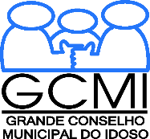

O Grande Conselho Municipal do Idoso (GCMI), NO USO DE SUAS ATRIBUIÇÕES QUE LHE SÃO CONFERIDAS PELA LEI MUNICIPAL Nº 11.242/09/1992, com a disposição do seu REGIMENTO INTERNO, transcreve abaixo a reunião extraordinária para eleição de representantes do GCMI (Gestão 2021-2023) ao Conselho de Orientação e Administração Técnica (COAT), do Fundo Municipal do Idoso (FMID), com início às 14h00 – COM A PRESENÇA DOS MEMBROS TITULARES: Neide Duque da Silva (Presidente), Maria Aparecida Cruz de Souza - Cida Souza (Vice-Presidente); Aparecida de Souza Lima - Cida Portela (1ª Secretária); Maria do Carmo Guido Di Lascio (2ª Secretária) e Romilda Almeida Correia (Vogal), além dos demais conselheiros, representantes do GCMI.

---------------------------------------------

Ata nº 13 – Ano de 2021

Na sexta-feira, dia 23 de julho de 2021, realizou-se a reunião extraordinária para eleição de representantes do GCMI (Gestão 2021-2023) ao Conselho de Orientação e Administração Técnica (COAT), do Fundo Municipal do Idoso (FMID), com quórum suficiente e de forma virtual, em decorrência da pandemia do coronavírus.

Na ocasião, a senhora Neide Duque da Silva, atual presidente do GCMI fez a abertura do evento, apresentou a Secretaria Executiva e explicou como seria o procedimento das eleições dos Conselheiros do GCMI para o COAT.
- Os candidatos ao COAT fizeram as suas apresentações.
- A votação foi feita através de um formulário disponibilizado como clicável no chat da reunião, feita pelo Meet (Google), no grupo dos Conselheiros pelo WhatsApp e pelo e-mail dos Conselheiros.
- Vários Conselheiros tiveram alguma dificuldade tecnológica para efetuar a votação.
- O Conselheiro e candidato, Antônio Santos Almeida não conseguiu votar.
- A maioria dos presentes na reunião concordou em validar o voto autodeclarado que o próprio Sr. Antônio Almeida mencionou presencialmente.

. Das Eleições ao COAT:
Foram escolhidos para o COAT os Conselheiros mais votados por região da cidade de São Paulo (considerando as 4 vagas para titulares e as 4 para suplentes):

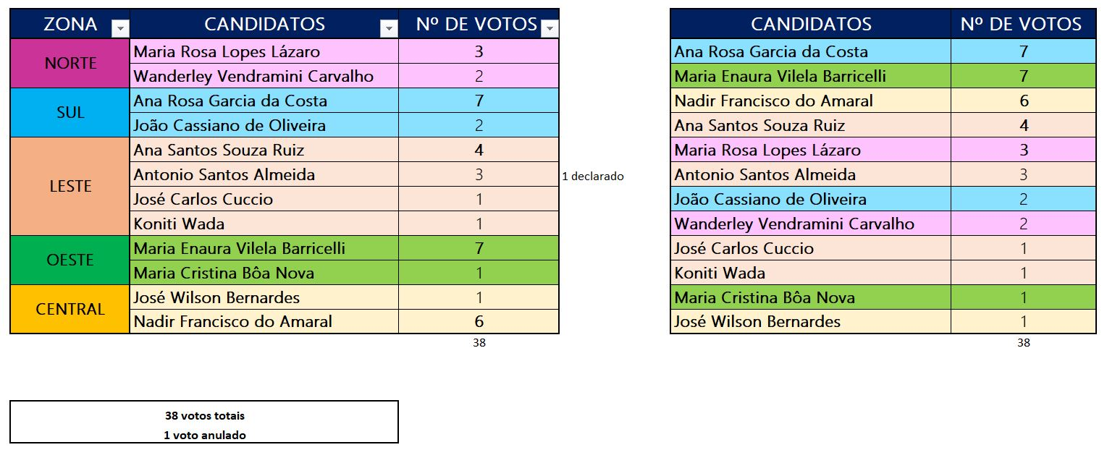

. Participaram da reunião no dia 23 de julho de 2021:

Nome completo | Macrorregião
ANA MARIA A MILLAS | Sul
Norma S A A C Rangel | Sul
Olavo de Almeida Soares | Leste
Antonio Mariano - Mariano | Centro
Wanderley Vendramini Carvalho | Norte
Antenilson Franklyn Rodrigues Lima | Sul
NADIR FRANCISCO DO AMARAL | Centro
Ana Santos Souza Ruiz | Leste
ROSA MARIA VILLARES DE SOUZA BERTO | Oeste
Cristina Ondir | Oeste
Raimunda Nogueira Dias | Sul
Ana Santos Souza Ruiz | Leste
Cristina Ondir | Oeste
Joyce Néia | Oeste
Rosemary Haeberlin | Sul
Cacildo Marques Souza | Oeste
Maria Conceição Silva Amaral | Norte
Ana Rosa Garcia da Costa | Sul
Aparecida de Souza Lima | Sul
Maria Cristina Boa Nova | Oeste
Maria Aparecida Cruz de Souza | Norte
Niltes Aparecida Lopes de Souza | Centro
Tárcia Oreste | Oeste
Koniti Wad | Leste
Maria do Carmo Guido Di Lascio | Oeste
Albertina Souza Ribeiro Justino | Leste
Norma S A A C Rangel | Sul
Neide Duque | Leste
Olavo de Almeida Soares | Leste
João Cassiano de Oliveira | Sul
Maria Enaura | Oeste
Maria Rosa Lopes Lazaro | Norte
Dulce Cristina Viveiros Meira | Centro
ROMILDA ALMEIDA CORREIA | Centro
Maria Cristina Boa Nova | Oeste
Olavo de Almeida Soares | Leste
Sufia Gonçalves Duarte | Leste

- A Conselheira Joyce Néia pediu para que fosse registrado em Ata o seu protesto contra a realização das eleições. Segundo ela, a eleição está pulando etapas, pois a revisão/mudança dos Regimentos Internos, tanto do COAT como do GCMI, seriam mais importantes. Foi invertida a sequência que seria a certa e os candidatos ao COAT não se apresentaram antes da reunião de votação. Segundo a Joyce, todos os conselheiros deveriam ter consciência da responsabilidade civil e criminal a que estão sujeitos (não explicou os motivos da responsabilização).
- A conselheira Rosa Villares apoiou o protesto da Joyce.
- Os Conselheiros Antônio Almeida Santos, Dulce Meira e Chica Passos reclamaram sobre as mudanças de horário das reuniões, sem um prazo maior para o ajuste da agenda.
- Neide Duque reforçou que nenhum Conselheiro poderia ter qualquer tipo de relacionamento com autores dos projetos que estão ou estarão sendo avaliados ou patrocinados pelo FMID/COAT.

